# Basic Electric Circuit, its Symbols and How it Works

Stand: 02.03.2022

|  |  |
| --- | --- |
| Jahrgangsstufe | 7I/ 8II/III (auf Englisch) |
| Fach/Fächer | Physik (bilingualer Zug) |
| Übergreifende Bildungs- und Erziehungsziele | technische Bildung  sprachliche Bildung |
| Zeitrahmen | 90 min (Möglichkeit von 45 Minuten mit Kürzung) |
| Benötigtes Material | * Experimentierboxen mit Lämpchen, Kabeln, Schaltern und Batterien (möglichst immer 2-3 Schülerinnen und Schüler pro Gruppe) * Tablet Koffer o. ä. mit Internetzugang (möglichst immer  2-3 Schülerinnen und Schüler pro Gruppe) * Becher in der Anzahl der Schülerinnen und Schüler, Sandspielzeug (Sand-/Wassermühle),  große Plastikbox gefüllt mit Wasser |

# Kompetenzerwartungen

Ph7 Lernbereich 3: Magnetismus und Elektrizitätslehre

Ph8 Lernbereich 3: Magnetismus und Elektrizitätslehre

Die Schülerinnen und Schüler…

* bauen in Kleingruppen mit vorgegebenem Material einen Stromkreis auf und erkennen, dass dieser geschlossen sein muss.
* veranschaulichen den elektrischen Stromfluss in Metallen als gerichtete Bewegung geladener Teilchen im elektrischen Feld.
* bewerten das Anfangsproblem nach fachwissenschaftlichen und fachmethodischen Kriterien.

# Hinweise zum Unterricht

**Allgemeines**

Die Unterrichtsstunde findet auf Englisch statt.

Mit Hilfe von Realien oder einer kleinen Präsentation mit Bildern werden die nötigen Vokabeln im Verlauf der Stunde besprochen. Folgende Bilder können dabei helfen:

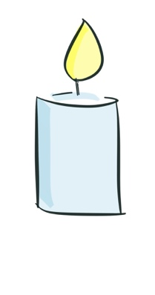 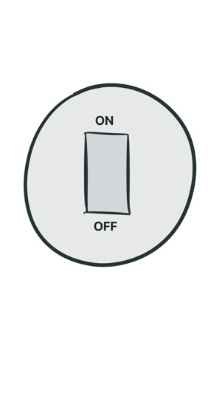 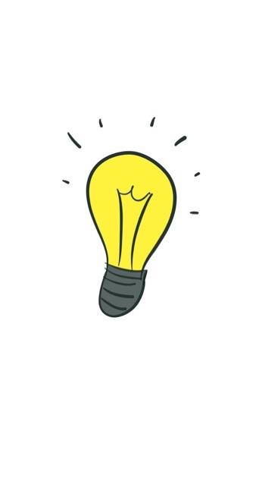

Es bietet sich an, an einer Seite im Klassenzimmer eine kleine extra Tafel oder ein Flip-Chart vorzubereiten, um dort nötige Vokabeln stets zeitnah zu notieren.

Kompetenzerwartung der Stunde:

Die Schülerinnen und Schüler wissen, dass ein Stromkreis geschlossen sein muss, damit ein Lämpchen leuchtet. Befindet sich kein Lämpchen oder kein anderer Energiewandler im Stromkreis, dann handelt es sich um einen Kurzschluss.

Stundenaufbau analog folgendem Schema

1. Motivationsphase:

* Problemstellung: Was bewirkt ein Lichtschalter?
* Vorwissen: LehrplanPLUS Grundschule Klasse 3/4 HSU 3.2 Stoffe und Energie: Die Schülerinnen und Schüler stellen einfache Stromkreise her und skizzieren diese unter Verwendung der entsprechenden Symbole.
* Durch das kleine Rollenspiel am Anfang sollen die Lernenden aktiviert werden und Interesse am Thema erlangen.

1. Erarbeitungsphase und Sicherung

* Im Schülerexperiment bauen die Schülerinnen und Schüler einen einfachen Stromkreis (Kabel, Lämpchen, Schalter, Batterie).
* Im Plenum bespricht die Klasse eventuelle Probleme und fixiert das Gelernte auf einem Arbeitsblatt.
* Zum besseren Verständnis wird im nächsten Schritt ein Stromkreis in der Modellvorstellung szenisch nachgespielt.
* Das Gelernte wird im Anschluss wieder im Plenum fixiert.

1. Schüleraktivierung, Methoden

* Durch mehrere Rollenspiele werden die Schülerinnen und Schüler aktiviert. Dadurch soll auch sichergestellt werden, dass viel gesprochen wird und der bilinguale Aspekt zum Tragen kommt.
* In einem Experiment sollen die Schülerinnen und Schüler sich selbsttätig mit physikalischen Materialien und Inhalten beschäftigen. Es dürfen auch Fehler gemacht werden.

1. Ringschluss

* Zum Ende der Stunde werden die wichtigsten Punkte erneut zusammengefasst und die Klasse stellt fest, wie praktisch elektrischer Strom für unser Leben ist, und dass es nahezu unvorstellbar wäre, ein Leben ohne elektrischen Strom zu führen.

Hinweise zum Sicherheitsaspekt (RISU)

Die Batterie kann sich sehr stark erwärmen, wenn ein Kurzschluss geschaltet wird.

Schülerinnen und Schüler können auf feuchtem Boden beim szenischen Lernen ausrutschen.

# Aufgabe

**Einstieg**

Zum Einstieg wird den Schülerinnen und Schülern ein Schwarzweißbild einer brennenden Kerze gezeigt:

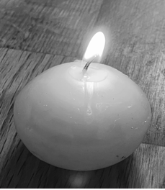

**Imagine you live in the year 1790. Every morning you have to light a candle so that you can find your clothes and get dressed. Today you just flip a light switch.   
How convenient!**

Wenn die Worte „candle“, „light switch“ und „light bulb“ fallen, werden als Scaffolding die Bilder dazu gezeigt.

  

Mingling Activity

In einer ersten „Mingling Activity“ wird die Klasse in zwei Teile eingeteilt. Der eine Teil soll sich vorstellen, er befände sich im Jahre 1890 und der andere spielt sich selbst in der heutigen Zeit. Nun sollen die Jugendlichen durch die Klasse gehen und sich mit mindestens drei Personen aus der anderen Gruppe auf Englisch darüber unterhalten, wie ein normaler Morgen bei ihnen aussieht und mindestens drei Unterschiede finden.

Students from group A: imagine you live in the year 1890. Think of a typical morning at your home.

Students from group B: Think about your daily morning routine.

What differences can you discuss? Please talk with at least three different students from the other group and find at least three differences. You have got three minutes.

Die Ergebnisse dieser Aktivität werden im Plenum kurz besprochen, indem einzelne Schülerinnen und Schüler ihre Unterschiede vorstellen.

Lehrkraft stellt die Frage der Stunde:

**But what actually happens when we press a light switch?**

Im Plenum werden erste Überlegungen dazu getätigt.

**Erarbeitungsphase 1:**

**Take the experiment box and make the bulb light up.**

Die Lehrkraft teilt den Schülerinnen und Schülern einen Experimentierkasten (enthält Kabel, ein Lämpchen, eine Batterie und einen Schalter) aus. Diese bauen in Kleingruppen einen Stromkreis auf. Sie erkennen, dass dieser geschlossen sein muss, damit das Lämpchen leuchtet.

Im Plenum wird kurz über das Experiment gesprochen, die Lernenden berichten über mögliche Fehlerquellen und auftretende Probleme.

Die Lehrkraft macht ein Foto von einem von den Jugendlichen korrekt aufgebauten Stromkreis und zeigt es an der Projektionsfläche.

**Can you draw that in your notebook?**

Die Klasse bewertet dieses Foto und die Aufgabe des Zeichnens; gemeinsam wird festgestellt, dass eine einfachere Bebilderung der Bauteile sinnvoll ist.

🡪 Die Schülerinnen und Schüler lernen die Schaltsymbole kennen:

* Glühlampe
* Kabel
* Schalter
* Elektrizitätsquelle

Das Arbeitsblatt wird ausgeteilt und das Schaltbild wird gemeinsam fixiert.

Die Lehrkraft demonstriert dies an der Projektionsfläche zur Veranschaulichung mithilfe der Simulation von PHET Colorado zum Stromkreis DC: <https://phet.colorado.edu/sims/html/circuit-construction-kit-dc/latest/circuit-construction-kit-dc_en.html>

1. Stromkreis von gerade eben mit den Symbolen nachbauen
2. Erkennen, dass es ohne Lampe einen Kurzschluss gibt.

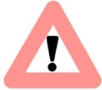Hier muss die Lehrkraft unbedingt darauf hinweisen, dass die Lernenden nur die angegebenen Bauteile verwenden.

Zur Festigung bearbeiten die Lernenden die Übung am Ende des Arbeitsblattes in Partnerarbeit.

**Erarbeitungsphase 2** (eventueller Beginn der 2. Stunde)

Um zu verstehen, was in einem Stromkreis genau passiert, spielen die Schülerinnen und Schüler durch szenische Darstellung einen Stromkreis nach (🡪 szenisches Lernen).

Es kann auf Variante 1 verzichtet werden. Es bietet sich aber an diese im Vorfeld durchzuführen, da die Lernenden so bereits den Ablauf kennen und es mit dem Wasser nicht zu turbulent wird.

**Option 1 (without water):**

|  |  |
| --- | --- |
| Number of Students: | 8 to 32 students |
| Material: | sand toys like a sand mill |
| Equivalents: | each student represents a free electron in a metal.  The path around a large table (e.g. approx. 15 double school tables are put together) corresponds to an electric circuit.  The sand mill corresponds to an electric device. When it rotates, the electric device is working (the light is on). |
| Location: | any classroom is fine |
| Game Rules: | All the students stand around the table and make sure that the distances between them are about the same. |
| Procedure: | A direction of movement is announced. The teacher flips a symbolic switch in the circuit and the students move around the desk. Everyone who walks past the sand mill turns it on. |
| Learning Goal: | Electrons cannot be lost or consumed.  An electric device works when electrons travel through it. |

**Option 2 (with water):**

|  |  |
| --- | --- |
| Number of Students: | 8 to 32 students |
| Material: | Sand toys like a sand mill, two large plastic boxes, one filled with water |
| Equivalents: | Each student represents a free electron in a metal.  The path around a large table (e.g. approx. 15 double school tables are put together) corresponds to an electric circuit.  The water symbolizes the energy that is transmitted.  The sand mill corresponds to an electric device. When it rotates, the electric device is working (the light is on). |
| Location: | any classroom is fine |
| Game Rules: | All the students stand around the table and make sure that the distances between them are about the same. |
| Procedure: | A direction of movement is announced. The teacher flips a symbolic switch in the circuit and the students move around the desk. Everyone who comes past the plastic box with water (battery) fills their cup. Anyone who reaches the sand mill empties his mug and the sand mill turns. |
| Learning Goal: | Electrons cannot be lost or consumed.  An electric device works when electrons travel through it. The energy stream goes from battery to energy converter. |

**Ergebnissicherung 2**

Zum Abschluss der Stunde erklären die Schülerinnen und Schüler in eigenen Worten in englischer Sprache, was man unter einem Stromkreis versteht. Gemeinsam wird das Arbeitsblatt vervollständigt.

Zur weiteren Übung oder als Hausaufgabe kann man folgende Aufgabe stellen:

Zeichne drei Stromkreise mit den heute gelernten Komponenten. Es können Fehler darin vorkommen. Schicke diese deinem Partner/deiner Partnerin und sie oder er findet die Fehler.

|  |
| --- |
| Draw three different circuits with the components learned today. There may be errors in your picture. Send it to your partner and they must find the mistakes. |

# Anregung zum weiteren Lernen

Man kann das szenische Lernen weiterentwickeln hin zur Reihenschaltung und Parallelschaltung.

# Quellen- und Literaturangaben

* Cliparts: ISB
* PHET Colorado:   
  <https://phet.colorado.edu/sims/html/circuit-construction-kit-dc/latest/circuit-construction-kit-dc_en.html>
* Martin Kramer: Schule ist Theater, ISBN: 9783834012388
* Definition „Szenisches Lernen“:   
  <http://www.szenisches-lernen.de/szenisches_lernen.html>

# Worksheet

**Electricity**

# Basic Electric Circuit

**Vocabulary**

|  |  |  |
| --- | --- | --- |
| electric circuit | elektrischer Stromkreis |  |
| circuit symbols | Schaltsymbole |  |
| light bulb | Glühbirne |  |
| short circuit | Kurzschluss |  |
|  |  |  |
|  |  |  |
|  |  |  |
|  |  |  |
|  |  |  |
|  |  |  |

Ein Bild, das Text, Tisch, ClipArt enthält.
Imagine you live in the year 1890. Every morning you light a candle   
so that you can find your clothes and get dressed. Today you

just flip a light switch. How convenient!

Ein Bild, das Tasse, orange enthält.
But what actually happens when we press a light switch?

Ein Bild, das Tisch enthält.
Take the experiment box and make a bulb   
  
light up.

|  |  |
| --- | --- |
| **Component** | **Symbol** |
| wire |  |
| battery |  |
| light bulb |  |
| open circuit |  |
| closed circuit |  |

In order for electricity to flow, the circuit must be ______________, and an __________________________________________________________

___________________ otherwise, we get a _______________________.

Does the light bulb shine? Discuss it with your partner! If not, mark the cause.

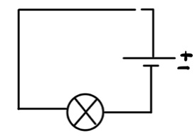 Ein Bild, das Uhr enthält.
Ein Bild, das Text, Uhr enthält.



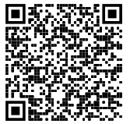Yes No Yes No Yes No

Check your answers using this simulation:

<https://phet.colorado.edu/sims/html/circuit-construction-kit-dc/latest/circuit-construction-kit-dc_en.html>

# What is an electric current anyway?

Let’s act in our physics class.

There are particles in a metal wire ______________________________. We call these particles _____________________ (*students around the table*). They have a ___________________ and are attracted to the __________ ________ of the battery (*water basin*). So, they move from the _______________ to the ________________. In doing so, they take ___________________ (*water in a cup*) with them.

Just like we carried the water from the water basin (🡪 battery) to the water-toy (light bulb) when we walked around the table!

# Worksheet

**Electricity**

# Basic Electric Circuit

**Vocabulary**

|  |  |  |
| --- | --- | --- |
| electric circuit | elektrischer Stromkreis |  |
| circuit symbols | Schaltsymbole |  |
| light bulb | Glühbirne |  |
| short circuit | Kurzschluss |  |
|  |  |  |
|  |  |  |
|  |  |  |
|  |  |  |
|  |  |  |
|  |  |  |

Ein Bild, das Text, Tisch, ClipArt enthält.
Imagine you live in the year 1890. Every morning you light a candle

that you can find your clothes and get dressed. Today you  
just flip a light switch. How convenient!

Ein Bild, das Tasse, orange enthält.
But what actually happens when we press a light switch?

Ein Bild, das Tisch enthält.
Take the experiment box and make a bulb  
  
light up.



|  |  |
| --- | --- |
| **Component** | **Symbol** |
| wire | Ein Bild, das Uhr enthält.  Automatisch generierte Beschreibung |
| battery | Ein Bild, das Uhr enthält.  Automatisch generierte Beschreibung |
| light bulb | Ein Bild, das Uhr enthält.  Automatisch generierte Beschreibung |
| open circuit |  |
| closed circuit | Ein Bild, das Werkzeug enthält.  Automatisch generierte Beschreibung |



In order for electricity to flow, the circuit must be ______________, and an __________________________________________________________

___________________ otherwise, we get a _______________________.

Does the light bulb shine? Discuss it with your partner! If not, mark the cause.

 Ein Bild, das Uhr enthält.
Ein Bild, das Text, Uhr enthält.



Yes No Yes No Yes No



Check your answers using this simulation:

<https://phet.colorado.edu/sims/html/circuit-construction-kit-dc/latest/circuit-construction-kit-dc_en.html>

# What is an electric current anyway?

Let’s act in our physics class.



There are particles in a metal wire ______________________________. We call these particles _____________________. (*students around the table*). They have a ___________________ and are attracted to the __________ ________ of the battery (*water basin*). So, they move from the _______________ to the ________________. In doing so, they take ___________________ (*water in a cup*) with them.



Just like we carried the water from the water basin (🡪 battery) to the water-toy (light bulb) when we walked around the table!